**Introducción**

Este documento da a conocer los entregables generales utilizando la metodología de **PSP 2.0,** para la elaboración del requerimiento funcional Aceptar o Declinar solicitud de los inmueble para el modulo del Administrador.

**CASOS DE USO**

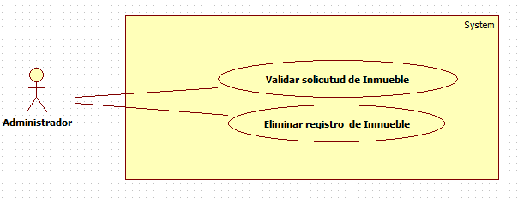

**VALIDAR SOLICUTUD DE INMUEBLE: DIAGRAMA DE CLASES DE DISEÑO**

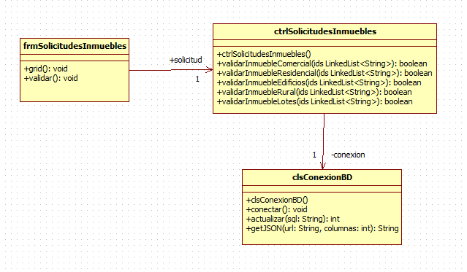

**ELIMINAR REGISTRO DE INMUEBLE: DIAGRAMA DE CLASES DE DISEÑO**

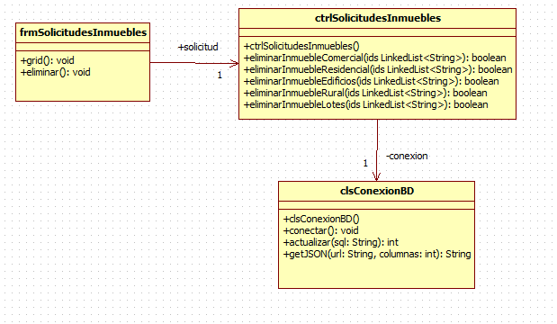

**MOCKUP**  
